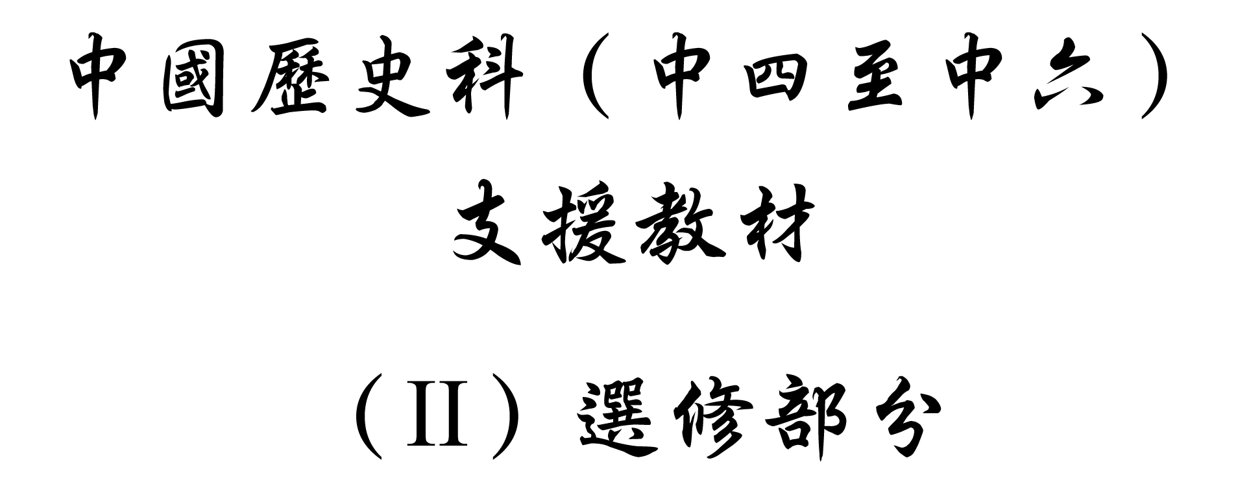

學習重心：梁啟超

建議分析內容：

- 梁啟超與晚清變革。
- 梁啟超在政治和學術方面的貢獻。

探討問題建議：

- 梁啟超如何理解晚清的問題並提出改革的建議？
- 梁啟超如何從參與政治活動轉向學術研究？
探討問題建議（1）：梁啟超如何理解晚清的問題並提出改革的建議？

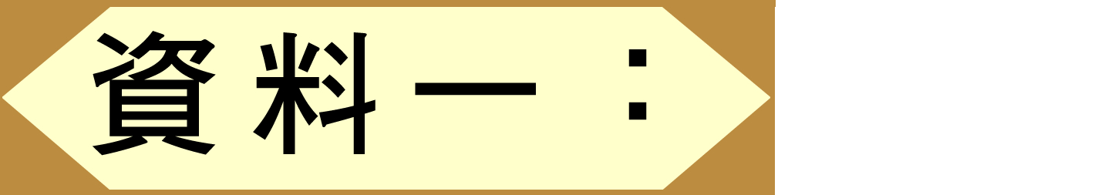

嚴復的《天演論》

甲午戰爭前，嚴復已認識到進化史觀是西方進步的源泉，甲午戰敗後，嚴復亟思譯介西學以救危亡，進化論理所當然成為他的首選目標。但如翻譯專著，則達爾文的《物種起源》和斯賓塞的《第一原理》都是卷帙浩繁的學術專著，「繁衍奧博，不可猝譯」，而且《物種起源》是一部純生物進化論著作，不涉人事，嚴復興趣不大。可能在1895年底或1896年初，嚴復得到了赫胥黎的《進化與倫理》一書，據《天演論》自序，他在1896年揮汗如雨的夏季開始翻譯此書，至重陽節（10月15日） 寫完序言，完成初稿。

1898年6月，嚴復的《天演論》正式出版，但早在1896年10月，嚴復已經把《天演論》初稿寄給梁啟超參閱，梁啟超錄其副本呈送乃師康有為，傲視同儕的康有為看過《天演論》後，推崇嚴復為中國西學第一。

資料來源：皮后鋒：《嚴復大傳》（福州：福建人民出版社，2003年），頁164-165、183。

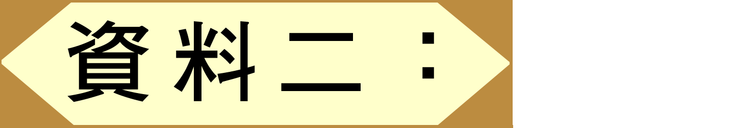

「為甚麼必須變法呢？凡是天地間的事物從來沒有固定不變的。如晝夜相變就形成了一天，寒暑相變就形成了一年。地球開始形成時，只是炎熱的火漿，水漿溶化開冰川，經過日積月累的變化才形成為地球。地球上的海草、螺蛤、大森林、鳥類、恐龍、袋鼠類和脊椎類動物，經過生存競爭，一代一代的迭起、變遷，而後形成為世界。血液注入了動物體內，在體內循環流動，具有了呼炭氣吸氧氣的功能，時時不斷地持續發展，每天都有許多變化，才成為有生命的人。假如不變的話，地球和人類就同時死亡了。所以，變化是古往今來的道理。」

說明：本資料是梁啟超〈變法通議〉的序言部分，1896年8月發表於《事務報》。〈變法通議〉是梁啟超在中日甲午海戰後鼓吹維新變法的代表作。

資料來源：馬金科：《梁啟超詩文選譯》（成都：巴蜀書社，1997年），頁6。
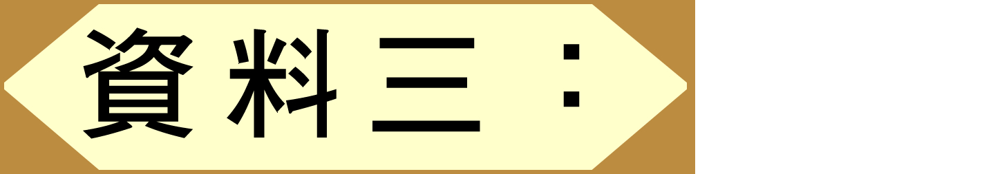

「不能創法，非聖人也；不能隨時，非聖人也。上觀百世，經世大法，惟本朝為善變。……吾聞聖者慮時而動，使聖祖、世宗生於今日，吾知其變法之銳，必不在大彼得（俄皇名）、威廉第一（德皇名）、睦仁（日皇名）之下也。記曰：『法先王者法其意。』今泥祖宗之法而戾祖宗之意，是烏得為善法祖矣乎！」

說明：梁啟超借清朝早期聖王的歷史和權威，反詰抗拒變法的人「戾祖宗之意」。

資料來源：梁啟超：〈論不變法之害〉，《飲冰室合集》。

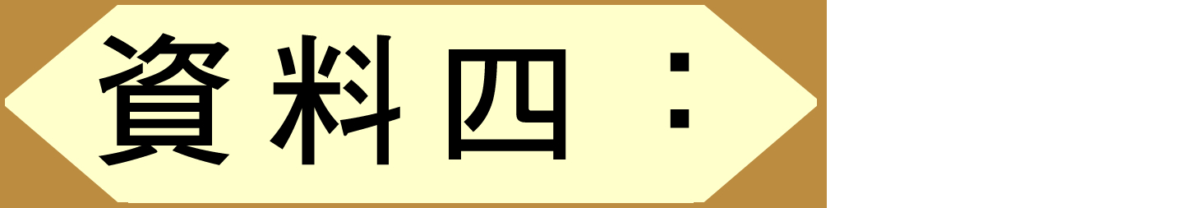

教育改革

〈變法通議‧論師範〉^{註}：「現在，社會的變化日益急速，教育的方法也日益革新，已成立了同文館和水師學堂等。這些學校都吸收了某些西方辦學制度，也打算講求實學。然而所聘請的教師，大多是西方人。西方人不懂中文，每講一句話，必須等翻譯來口述中文，往往有一大半失去真意，這是不合適的一個方面。西方小學與中國不同，因此，教學方法也不同。中文一兩句可以說明白的，西方人卻長達數十句話。還有的西方人自以為講清楚了，可是中文還不能解釋清楚，這是不合適的第二方面。一些西方人對中國的學問一向不了解，他們教授的偏向在西方學術方面，這樣，我們在這些學校學習的人，往往會丟棄了中國學術的根本方面，幾乎全盤接受西方學術，這又是不合適的第三個方面。學校所聘請的西方人，不是來自一個國家，各人根據所熟悉的東西進行講授，形成學出多面，言語繁雜。……這是不合適的第四個方面。西方的教師既不適用於中國，但他們的薪俸幾倍於華人，這是不合適的第五個方面。有這五個方面的不合適，而這些學堂卻照舊用西方人，如果有其不得已的原故，豈不是以為中國人能勝任此職的太少了。中國擁有四萬萬人口，知識份子成行、成堆，可是能勝任教師的卻非常缺乏，天下可悲、可恥的事情還有比這個更嚴重的嗎？」

註：本文發表於1896年12月《事務報》。梁啟超主張改革科舉制度，吸收西方和日本的辦學經驗，興辦新式學校。他認為成立師範學校是首要任務，師範學校是各種學校的基礎。

資料來源：馬金科：《梁啟超詩文選譯》（成都：巴蜀書社，1997年），頁17-18。
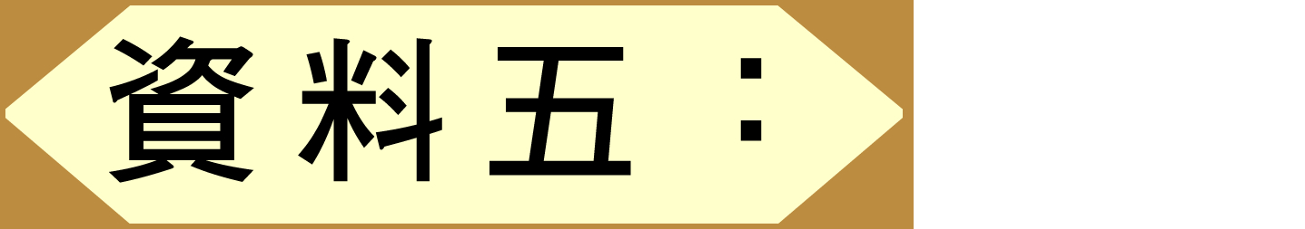

1896年12月，梁啟超在《事務報》發表〈變法通議‧論師範〉建議師範學校課程

「要改革舊習，興辦開啟民智的學堂，必須成立師範學堂為首要任務。日本普通師範學校的制度規定，應該教的有十七件事：一修身、二教育、三國語、四漢文、五史志、六地理、七數學、八物理化學、九博物、十習字、十一圖畫、十二音樂、十三體操、十四西文、十五農業、十六商業、十七工藝。我們現在可根據他們的制度進行變通如下：一必須系統學習六經，二必須了解歷朝的各種情況，三必須清楚中國語言文字的發展，四必須全面了解世界各國情況，五必須分別學習各門自然科學，六必須堅持學習外文。以上這些，在講授時要注重其精神實質，以達到育人的目的。」

資料來源：馬金科：《梁啟超詩文選譯》（成都：巴蜀書社，1997年），頁18-19。

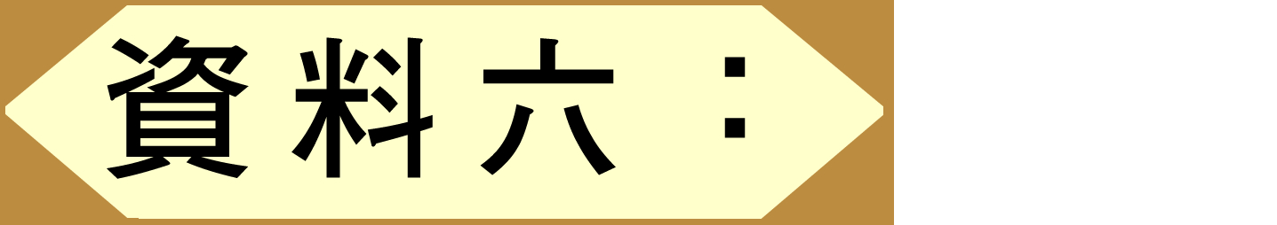

改良風俗

〈新民議‧禁早婚議〉^{註}：「按統計學家說的，大凡各國人民中的殘疾，早亡、體弱、弱智、犯罪的，一般都是早生父母所生的孩子佔多數（美國瑪樂斯密，日本吳文聰所著社會學統計書，列出很詳細的表，因數字很多，現在這裡不引了）。那時因為父母的身體與神經，全都沒有發育好，還沒有達到優生的資格。……可是，中國人卻以多生孩子為人生的第一大幸福事，從來不去考慮所生孩子怎麼樣。按照這一宗旨，早婚不就是多生孩子最好的辦法嗎？中國的人口數字之所以能在世界上數第一，可以說就是早婚的賜與；中國人民的身體狀況之所以在世界上最弱，也可以說是早婚的報應。」

註：本篇文章發表於1902年12月《新民叢報》。梁啟超提出了早婚對民族、國家、個人的危害，同時也指出了早婚是一種落後的習俗，禁止早婚關係到國家的盛衰問題。

資料來源：馬金科：《梁啟超詩文選譯》（成都：巴蜀書社，1997年），頁111-112。

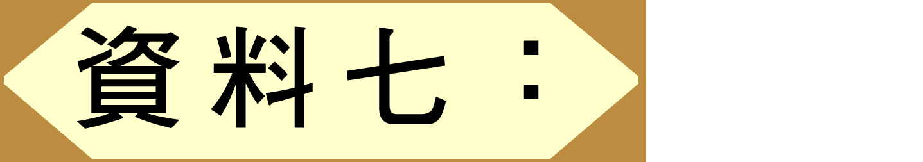

鄒容《革命軍》^{註}

「吾同胞今日之所謂朝廷，所謂政府，所謂皇帝者，即吾疇昔之所謂曰夷、曰蠻、曰戎、曰狄、曰匈奴、曰韃靼；其部落居於山海關之外，本與我黃帝神明之子孫不同種族者也。其士則穢鑲，其人則種，其心則獸心，其俗則毳俗，其文字不與我同，其語言不與我同，其衣服不與我同，逞其兇殘淫殺之威，乘我中國流寇之亂。闖入中原，盤據上方，驅策漢人。以坐食其福。故禍至則漢人受之，福至則滿人享之。」

註：1903年5月，年僅18歲的鄒容出版小冊子《革命軍》，發行量超過100萬冊，本書成為以孫文為首的革命黨最重要的宣傳書籍之一。

資料來源：鄒容：《革命軍》（上海：中華書局，1958年），頁18。

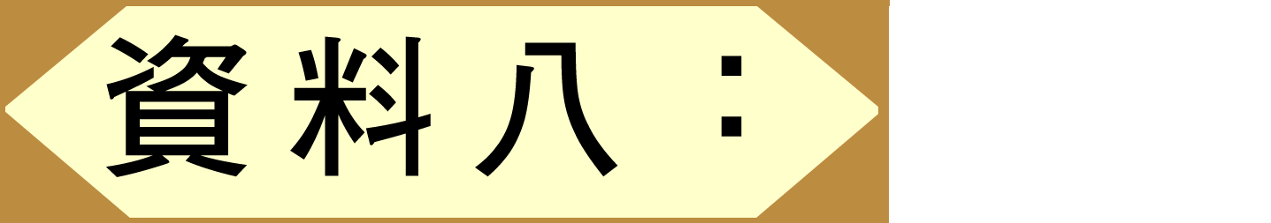

梁啟超〈政治學大家伯倫知理之學說〉

1903年10月，梁啟超在《新民叢報》發表〈政治學大家伯倫知理之學說〉：

梁啟超：「排滿者以其為滿人而排之乎？抑或以其為惡政府而排之乎？……如以其為滿人也，且使漢人為政，將腐敗而神聖之也；如以其為惡政府也，雖骨肉之親，有所不得私，而滿不滿奚擇焉？夫今政府與滿洲有二位一體之關係，憎政府而及滿人，亦固其所，然以是為鼓舞之手段則可，以為確實之理論則不可。何也？今日之中國，實非貴族政體，其蠹國殃民者，非媚滿人，媚獨裁耳。使易獨裁者為漢人，其媚尤今也；媚獨裁之漢人，其蠹國殃民亦猶今也。故今日當以集全國之鋒刃向於惡政府為第一義，而排滿不過其戰術之一枝線，認偏師為正文，大不可也。」

資料來源：梁啟超：《飲冰室合集‧文集》之一三（北京：中華書局，1989年），頁74-75。

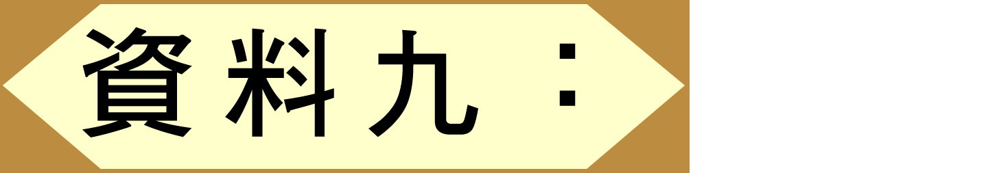

近代中國民族主義的概況和分流

「維新派為了給國家尋找一個政治理論基礎，在1903年首次使用了民族這個概念。『民族』意指共有同一地域和同一先祖的宗族，它既是一個有機的又是一個全體性的單位。維新派的『民族』定義與革命派相對立，前者提倡包括所有居住在帝國土壤的『黃種人』的『大民族主義』，而後者則狹隘地集中在『炎黃子孫』上面（小民族主義）。維新派還希望保存孔子和皇帝，但革命派則只提倡保種和保國。」

資料來源：馮客（Frank Dikötter）著，楊立華譯：《近代中國之種族觀念》（南京：江蘇人民出版社，1999年），頁90。

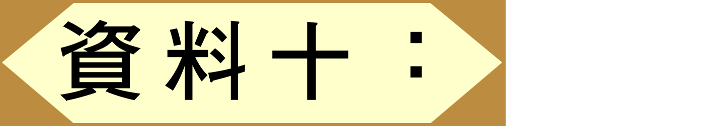

美國學者列文森說明梁啟超的思想

「（梁啟超）認為中國應該更新，並成為一個真正的國家，同時去掉老的面孔，停止那種具有排外傾向的對其文化的效忠。梁啟超說，士大夫們把文化視為他們的禁區，在他們的影響下，中國人認為中國是『天下』，而不是一個『國家』，在天下之中，沒有比中國文化更高的文化形態存在，但作為一個國家，中國則有許多東西需要向其他國家學習。正由於視中國為『天下』，所以民族主義和愛國主義都被泯滅了。總之，除非它從從那種自尊自大，即認為自己是『天下』的優越地位上降下來，而僅作為一個國家立於世界各國之中，否則，中國就會滅亡。」

說明：此為梁啟超流亡日本時主辦《新民叢報》時期的政治理念，表現了他改變過去以「天下」為單位的思考方式，轉化為現代型態的民族主義。

資料來源：列文森（Joseph Levenson）著，鄭大華、任菁譯：《儒教中國及其現代命運》（北京：中國社會科學出版社，2000年），頁88。

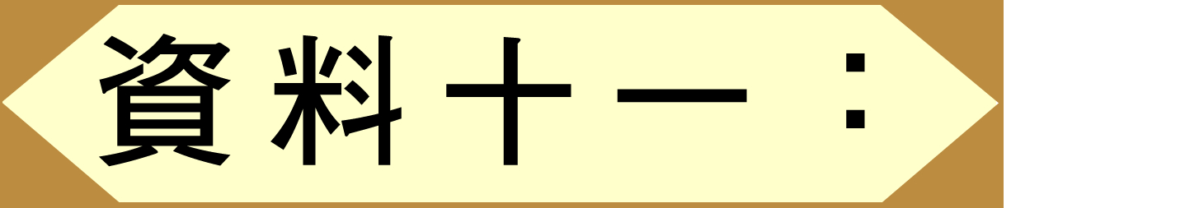

梁啟超的漢化理論

梁啟超在1903年的〈政治學大家伯倫知理之學說〉：

「必離滿洲民族，然後可以建國乎？抑融滿洲民族乃至蒙苗回藏諸民族，而亦可以建國乎？……而伯氏（伯倫知理） 下民族之界說曰：同地、同血統、同面貌、同文字、同宗教、同風俗、同生計，而以語言文字風俗為最要焉。由此言之，則吾中國言民族者，當於小民族主義之外，更提倡大民族主義。小民族主義者何？漢族對於國內他族是也。大民族主義者何？合國內本部屬部之諸族以對於國外之諸族是也。中國同化力之強，為東西歷史家所同認。」

資料來源：梁啟超：《飲冰室合集‧文集》之一三（北京：中華書局，1989年），頁75-76。

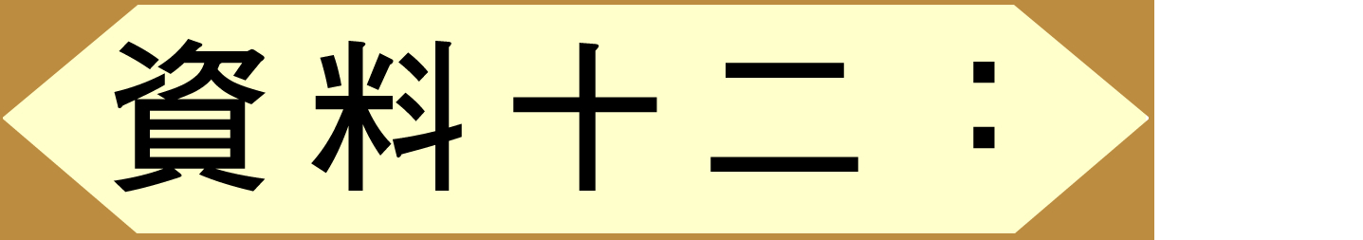

章太炎^{註}的排滿思想

「為甚麼要排滿呢？我們回答說，我輩所抱定的原則，不是排斥一切政府，不是排斥一切滿人；所要排斥的，是滿人在中國的政府。而今天的政府被滿洲竊據，這是人所共知的，不必開列其他標題，所以簡略言之，說排滿就行了。」
「如果滿洲政府自知於理不直，退守原來的封地（按：這指東北三省地區），恢復早先作為金朝的靺鞨族的規模，我們所有的漢族還會對滿洲有甚麼怨恨呢？以我們神洲的深廣，居住的地方非常繁多，加上東北三省的地方，會更加紛亂難以治理。如果以漢人治理漢族地區，滿人治理滿洲地區，地方稍嫌迫促，但政治容易精嚴。」

註：章太炎（1869-1936），名炳麟，浙江余杭人。1903年（36歲），3月，在上海愛國學社任教，結識鄒容、章士釗等。5月，鄒容寫成《革命軍》，章太炎為其撰序。1906年（39歲），章太炎東渡日本，加入孫中山主持的同盟會，主辦民報。時清政府下令預備立憲。梁啟超在立憲派的媒體陣地《新民叢報》鼓吹立憲，反對暴力革命，而章太炎則在《民報》撰文予以批駁，其中一篇主要的文章便是〈排滿平議〉。

資料來源：武繼山：《章太炎詩文選譯》（成都：巴蜀書社，1997年），頁174-175。

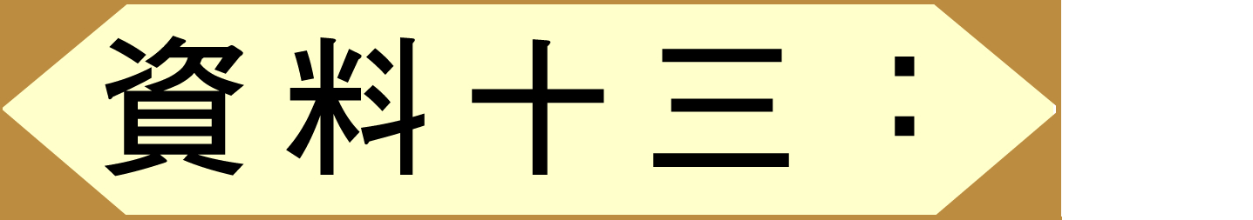

孫中山的臨時大總統宣言

1912年1月1日中華民國成立，孫文發表了《中華民國臨時大總統宣言書》，其中內容有：「國家之本，在於人民合漢、滿、蒙、回、藏諸地為一國，即合漢、滿、蒙、回、藏諸族為一人，是曰民族之統一。」

資料來源：《中華民國大總統孫文宣言書》，廣州市博物館藏。

建議討論問題：

閱讀資料一、二、三，回答以下三問：

- 嚴復《天演論》和梁啟超〈變法通議〉，均是在甲午戰爭（1894-1895）後寫成的，兩篇的內容與這場戰役有什麼關係？如何影響清末的知識分子？

- 梁啟超的變法思想淵源，與嚴復的《天演論》內容，有什麼共通的地方？（兩者均受進化論的影響）

- 梁啟超推廣「變法」，是以什麼作為支持的論據？

閱讀資料四，回答以下兩問：

- 根據資料四，梁啟超對當時的教育改革有什麼不滿意的地方？從梁氏的意見來看，他對中、西的學術的態度如何？他這方面反映了清末的知識分子哪些特點？

- 你是否同意梁氏以成立師範學校是解決以上問題的關鍵？試加以解釋。

- 根據資料五，梁啟超心目中的師範教育是怎樣的？為何他會有這樣的設計？

- 早在1898年4月，在中國面臨瓜分危機時，康有為、梁啟超等人與部分京官組織了「保國會」，曾提出「保國」、「保種」、「保教」三個宗旨。資料六怎樣說明「保種」的方法？它和「保國」有什麼的關係？

閱讀資料七、八，回答以下兩問：

- 試從種族相異和種族仇恨兩個角度，分析鄒容鼓吹革命的緣由。

- 以鄒容所代表的革命黨作對比，梁啟超所代表的立憲派的基本政治理念是怎樣的？（革命黨本於種族相異和仇恨，主張推翻滿清；立憲派所考慮的，是政府的善惡，種族問題放在次要的位置上。）

- 除了作為一種政治理念外，據資料九、十，梁啟超所抱持的是一種怎樣的「國家」、「民族」觀念？這種觀念是在什麼危機感下發展出來的？

閱讀資料十一、十二、十三，回答以下兩問：

- 梁啟超與章太炎的立國理念有什麼不同？

- 1912年中華民國成立，革命黨領袖孫中山採用何人的立國方案？背後是基於什麼原因？（章太炎的立國理念將造成如何的後果？）（章太炎的立國理念將使中國分裂，所以孫中山雖是革命黨出身，但成立中華民國的時候，遂採取了梁啟超等立憲派的方案。）

探討問題建議（2）：梁啟超如何從參與政治活動轉向學術研究？

1912年10月，梁啟超結束了15年的海外流亡生活，回到中國，中國的報界立即為他舉行了一個歡迎會，以下是梁啟超的演辭節錄：

〈初歸國演說辭‧鄙人對於言論界之過去及將來〉：
「鄙人今日得列席於此報界歡迎會，而群賢濟濟，至百數十人之盛，其特別之感想，殆難罄言…… 雖然鄙人二十年來固以報館為生涯，且自今以往，尤願終身不離報館之生涯者也。今幸得與同業諸英握手一堂，竊願舉鄙人過去對於報館事業之關係及今後所懷抱，為諸君一言之。」
「鄙人之投身報界，托始於上海《時務報》，同人多知之。然前此尚有一段小歷史，恐今日能言之者少矣。當甲午喪師以後，國人敵愾心頗盛，而全瞢於世界大勢。乙未（光緒21年〔1895〕））夏秋間，諸先輩乃發起一政社名強學會者，今大總統袁公，即當時發起之一人也。彼時同人固不知各國有所謂政黨，但知欲改良國政，不可無此種團體耳。而最初著手之事業，則欲辦圖書館與報館，袁公首捐金五百，加以各處募集，得千餘金，遂在後孫公園設立會所，向上海購得譯書數十種，而以辦報事委諸鄙人。當時固無自購機器之力，且都中亦從不聞有此物，乃向售《京報》處托用粗木版雕印，日出一張，名曰《中外公報》，只有論說一篇，別無記事。」

「明年（光緒22年〔1896〕）二月南下，得數同志之助，乃設《時務報》於上海，其經費則張文襄（即張之洞）與有力焉。而數月後，文襄以報中多言民權，干涉甚烈。」

「戊戌（光緒24年〔1898〕）八月出亡，十月復在橫濱開一《清議報》，明目張膽以攻擊政府，彼時最烈矣。而政府相疾亦至，嚴禁入口，馴至內地斷絕發行機關，不得已停辦。」

「辛丑（光緒27年〔1901〕）之冬，別辦《新民叢報》，稍從灌輸常識入手，而受社會之歡迎，乃出意外。 當時承團匪之後，政府創痍既復，故態旋萌，耳目所接，皆增憤慨，故報中論調，日趨激烈。同時複辦一《新小說》報，專欲鼓吹革命，鄙人感情之昂，以彼時為最矣。」

資料來源：梁啟超：《飲冰室合集‧文集》之二十九（北京：中華書局，1989年），頁1-3。

梁啟超的身世與學術

「梁氏（1873-1929）一生之活動，就大體言，約可分為四期。（一）自四五歲至光緒十六（1890）年為幼學及舉業時期。（二）自十八歲至宣統辛亥（1911）為維新及立憲運動時期。（三）自四十歲至民國八年（1919）為投身政治及維護共和時期。（四）自四十八歲至十八年（1929）病歿為致力學術及社會事業時期。」

資料來源：蕭公權：《中國政治思想史》（台北：中國文化學院出版部，1980年），頁747。

1912年10月，梁啟超〈初歸國演說辭‧鄙人對於言論界之過去及將來〉論立憲派在民國的定位

「當去年九月以前，君主之存在，尚儼然為一種事實，而政治之敗壞已達極點，於是憂國之士，對於政界前途發展之方法，分為二派：其一派則希望政治現象日趨腐敗，俾君主府民怨而自速滅亡者，即諺所謂『苦肉計』也，故於其失敗，不屑複為救正，惟從事於秘密運動而已；其一派則不忍生民之塗炭，思隨事補救，以『立憲』一名詞，套在滿政府頭上，使不得不設種種之法定民選機關，為民權之武器，得憑藉以與一戰。此二派所用手段雖有不同，然何嘗不相輔相成！去年起義至今，無事不資兩派人士之協力，此其明證也。然則前此曾言君主立憲者果何負于國民？在今日亦何嫌何疑而不敢為國宣力？至於強誣前此立憲派之人為不慊於共和，則更是無理取鬧。立憲派人不爭國體而爭政體，其對於國體主維持現狀，吾既屢言之，故於國體則承認現在之事實，於政體則求貫徹將來之理想。」

「況今日在危急存亡之交者哉，若謂前此曾言立憲之人，當共和國體成立後，即不許其容喙於政治，吾恐古往今來普天率土之共和國，無此法律。」

資料來源：梁啟超：《飲冰室合集‧文集》之二十九（北京：中華書局，1989年），頁4-6。

梁啟超〈答禮茶話會演說辭〉

1912年梁啟超在京期間深受各界歡迎，日不暇給，因須從事著述，將暫返天津，乃於北京的湖廣會館開茶話會，招待各界代表，以答謝連日歡迎之意，當日的言辭節錄如下：

「立憲政治之行也，國家以政權分諸大眾，於是一部人民得直接參與政治；又一部人民得由選舉之法，間接參與政治，又不僅參與政權已也，全國政治於議會之外，又有政黨、報紙及種種機關，使國民平常日用之間，於眼簾耳鼓中，時時與政治相接觸，如是國中份子，乃由陳舊而日趨發達矣。」

「十餘年來，國中言政治改革者，約分兩大潮流：一為急進派，一為漸進派。各有主張。」

「今日而求完美之共和政治，非行兩大黨交迭之政治，殆不克致。」

資料來源：梁啟超：《飲冰室合集‧文集》之二十九（北京：中華書局，1989年），頁45-49。

1913年2月24日，梁啟超正式加入共和黨。是日，他在給長女思順的信裡記其入黨的原因和當時的情形說：

「吾頃為時勢所迫，今日已正式加入共和黨，此後真躬臨前敵也。計議員以二百八十八人為半數，〔估計在國會選舉中〕吾黨頃得二百五十人，民主黨約三十人，統一黨約五十人，其餘則國民黨也。三黨（按：指共和黨、民主黨、統一黨）提攜已決，總算多數。」

資料來源：崔志海編：《梁啟超自述》（鄭州：河南人民出版社，2004年），頁68。

梁啟超與袁世凱

1912年，袁世凱曾許諾梁啟超一旦共和黨與民主黨合併，就給予20萬元的經費相助，以與聲勢日壯的國民黨分庭抗禮。

1913年初，國民黨在大選中獲勝，眾議院議員共596名，國民黨議員就佔有269名，取得了壓倒的多數。

1913年3月20日國民黨代理理事長宋教仁被刺，一般認為是由總統袁世凱指使。對於「宋案」的處理，國民的意見分為「武裝解決」和「法律解決」。孫中山堅決主張興兵討袁，然梁啟超則力主使用法律解決。

1913年5月29日，在梁啟超的組織策劃下，共和、民主、統一三黨合併組成了進步黨，推舉黎元洪為理事長，梁啟超和另外八人擔任理事。進步黨成立後，發表了關於時局的聲明，表示擁護袁世凱。梁啟超把正在倒袁的國民黨視為暴亂派，認為有政府終勝於無政府。

1913年9月12日，袁世凱下令進步黨人熊希齡為國務總理，熊開始組織內閣。進步黨紛紛成為熊內閣的閣員，時稱「第一流人材內閣」，梁啟超則任司法總長。

1914年初，袁世凱公然下令停止全體國會議員職務，敕令回原籍，解散了國會。梁啟超請辭司法總長，但因多方挽留而轉任幣制局總裁。

1914年5月，袁世凱控制的參議院〈修正大總統選舉法〉，規定總統任期10年，連任無限制，而且可以自行決定繼承人。這樣，袁世凱不但可以做終身總統，而且還可以傳子傳孫，和以前的皇帝沒有甚麼分別。

1914年12月23日，冬至令節，袁世凱模仿古代帝王到天壇祭天。

1914年12月27日，經不起多次的請求，袁世凱終於批准梁啟超的辭職。

資料來源：董四禮：《梁啟超》（哈爾濱：哈爾濱出版社，1996年），頁293-320。

〈反對復辟電〉

1917年，北京發生總統黎元洪與國務總理段祺瑞的權力鬥爭，黎元洪召安徽督軍張勳來京以作支持，誰知張勳軍隊入天津後，即限黎元洪三天之內解散國會，又聯絡康有為，迎遜清皇帝溥儀復位。曾在晚清跟隨老師康有為主張君主立憲的梁啟超，此時則支持段祺瑞，討伐張勳，以求恢復共和體制，以下是他發表在報張的公開聲明：

「復辟逆謀，竟實現於光天化日之下。……啟超不敢自荒言責，謹就其利害成敗之數，為我國民痛陳之。倡帝政者，首藉口於共和成績之不良，夫近年政治之不良，何容為諱？然其造因多端，尸咎者實在人而不在法，苟非各界各派之人，咸有覺悟洗心革面，則雖歲更其國體，而於政治之改良何與者？若曰建帝號則政自肅，則清季政象何若？我民應未建忘。」

「今我民國，各友邦所承認也，當思前此易帝而民，此承認果幾經艱辛而得之者；今易民而帝，其得承認也，艱辛將益倍於前。當此國交中斷之期間，國將誰與立於大地？且此次首造逆謀之人，非貪黷無厭之武夫，即大言不慚之書生，於政局甘苦，毫無所知，他勿具論，即如中央政費每月七百餘萬，向仰於鹽課餘款及各省解款，不足則借貸以補之，試問現在北京之滑稽內閣，對於此三項收入，有何把握？」

資料來源：梁啟超：《飲冰室合集‧文集》之三十五（北京：中華書局，1989年），頁16-17。

梁啟超成為段祺瑞內閣中的財政總長

「張勳復辟丑劇收場以後，引狼入室的黎元洪被迫下台，副總統馮國璋代理大總統。1917年7月14日，段祺瑞進京，重任國務總理之職。17日，段提出新內閣名單，梁啟超則坐上了他夢寐以求的財政總長的顯要位置。」

參考：楊天宏：《新民之夢－梁啟超傳》（成都：四川人民出版社，1995年），頁277。

梁啟超晚年大事年表

年份 | 年齡 | 事情
1917 | 44 | - 7月，任段祺瑞內閣財政總長。  - 11月，辭去財政總長，自此結束從政生涯。
1918 | 45 | 歐洲遊歷
1919 | 46 | 歐洲遊歷
1920 | 47 | - 開始擔任清華研究院導師（直至逝世）  - 撰《歐洲心影錄》、《清代學術概論》
1921 | 48 | - 報刊著文參與「社會主義問題」論戰  - 鼓吹「國民運動」、「聯省自治」  - 撰《墨子校釋》、《墨子學案》  - 在南開大學講授「中國歷史研究法」
1922 | 49 | - 先後在北京、濟南、蘇州、上海、南京、南通等地講學。  - 撰《先秦政治思想史》
1923 | 50 | - 繼續在蘇州、南京等地講學  - 夏，參加「科學」與「玄學」的報刊論戰  - 冬，在清華講「中國學術史」，後出版時名《中國近三百年學術思想史》  - 撰〈戴東原哲學〉、〈國學入門書要目及其讀法〉等文章
1924 | 51 | 撰《中國之美文及其歷史》、《桃花扇注》
1925 | 52 | 在清華研究院講「中國歷史研究法」、「要籍解題及其讀法」、「儒家哲學」
1926 | 53 | 撰《王陽明知行合一之教》、《中國考古學之過去及將來》
1927 | 54 | 撰〈南海先生之七十壽言〉、〈公祭康南海先生文〉、《中國文化史》、《書法導言》、《古書真偽及其年代》
1928 | 55 | 撰《辛稼軒年譜》
1929 | 56 | 病逝北京協和醫院

資料來源：孟祥才、楊希珍：《梁啟超》（南京：江蘇人民出版社，1982年），頁92-94。

梁啟超與1920年代的政治

（1）「社會主義問題」論戰
梁啟超回國之時，由於俄國十月革命的影響，社會主義思潮在中國廣為傳播。梁啟超認為，中國社會的現實與歐美社會不同，中國「目前最迫切之問題在如何能使多數之人民得以變為勞動者」，因此在中國，老百姓所關心的是「有〔職〕業無〔職〕業的問題，而不是有產無產的問題」。（參考楊天宏：《新民之夢－梁啟超傳》，成都：四川人民出版社，1995年，頁303）

（2）國民運動
「國民運動」就是運動國民，讓國民成為政治運動的主體力量，通過自下而上的方式，達到改造社會的目的。（參考楊天宏：《新民之夢－梁啟超傳》，成都：四川人民出版社，1995年，頁313）

（3）聯省自治
所謂「聯省自治」，即仿照美國的政治體制由各省制定省憲法，依省憲自行組織省政府，實行自治，中央無權干預各省事務。1920年前後，吳佩孚奪取北京政權，並逐漸將勢力伸展南方。此時南方各省軍閥為保地盤，紛紛打出「省自治」和「聯省自治」的旗號。1920年8月，梁啟超起草了〈發起聯省會議宣言〉，宣稱聯省自治已成為「今後解決時局的唯一辦法」。（參考楊天宏：《新民之夢－梁啟超傳》，成都：四川人民出版社，1995年，頁307-309）

（4）「科學與玄學」論戰
梁啟超在《歐洲心影錄》中提出對「科學萬能夢」的質疑，成為論戰的導火線。他認為，歐洲人做了一個科學萬能的大夢，滿以為黃金世界指日可待，可是在戰爭中，甚至科學影子也不見了，境地無限淒惶失望。梁啟超的觀點可說是中國近代思想界第一次對儒家學說和東方文明的捍衛，也是對五四期間極端反傳統潮流的空前挑戰，但隨即引起作為五四運動領袖胡適的反對，於是雙方及其支持者於是展開了論戰。

參考袁咏红：《梁啟超圖傳》（武漢：湖北人民出版社，2007年），頁187-188。

梁啟超的自我解剖

1921年，梁啟超在1921年年底所作的〈內政歟外交歟〉的演說中自我解剖說：

「我生平是靠興味做生活源泉，我的學問興味政治興味都甚濃，兩樣比較，學問興味更為濃些。我常常夢想能夠在稍為清明點子的政治下，容我專作學者生涯，但又常常感覺，我若不管政治，便是我逃避責任。我覺『我』應該做的事，是恢復我二十幾歲時候的勇氣，做個學者生涯的政論家，我很盼望最近的將來，有真正的國民運動出現。倘若有麼，我梁啟超應該使我的舌頭和筆頭來當個馬前小卒。」

資料來源：崔志海編：《梁啟超自述》（鄭州：河南人民出版社，2004年），頁142。

建議討論問題：

- 據資料一、二，梁啟超在〈初歸國演說辭‧鄙人對於言論界之過去及將來〉中所敘述的個人經歷，是蕭公權所說的哪一時期？在這時期，梁啟超通過什麼途徑去達成他的理想？（第二時期。梁啟超是通過辦報來鼓吹他的政治主張。）

閱讀資料三，回答以下兩問：

- 據梁啟超言晚清時立憲派不爭「國體」而爭「政體」。所謂「國體」、「政體」是什麼意思？（所謂「國體」是國家體制，亦即君主或共和；所謂「政體」是政府體制，亦即專制或者憲法。）

- 民國成立後，有一種意見認為此乃革命黨之功，認為君主立憲派既無功於國，便不應該再沾手政治。對此種意見，梁啟超有什麼看法？

閱讀資料四、五，回答以下兩問：

- 梁啟超參加政黨政治，除了所謂「時勢所迫」外，與他的政治思想有何關係？

- 梁啟超當時一直致力於將三黨（共和黨、民主黨、統一黨）合併，若這三黨是漸進派，那麼他在演說中的急進派所指為何？梁啟超認為將三黨合併，在政治上將有什麼好處？（急進派是國民黨。若三黨合併，便可以控制國會。）

閱讀資料六，回答以下三問：

- 試述1912年至1914年梁啟超所組成的進步黨，如何處理國民黨和袁世凱的關係？（向袁政府示好，打擊國民黨，同時將進步黨發展為中國第一大黨。）

- 在袁世凱擴充個人權力及稱帝時，梁啟超採取什麼立場及應對方法？這反映了梁氏在政治上有什麼想法？
- 梁啟超由晚清的君主立憲派，至民國一變而為反對帝制復辟者。你認為梁啟超是空談理想的自私「政客」，還是凡事以中國大局為重的知識分子？

- 參閱資料七、八及就你所知，你認為梁啟超反對復辟的理由是什麼？是基於對政體的認識抑或個人的私心？

閱讀資料九、十、十一，回答以下三問：

- 若以歐洲遊歷（1918-1919）作為分界線，梁啟超晚年的活動，與其年輕時相較，有什麼轉變？並請嘗試解釋梁啟超轉變的原因。

- 梁啟超在1920年代的發展，是否能體現他對國家社會仍然存在著深切的關懷？

- 據資料十一，梁啟超自覺作為知識分子有何責任？你認同他的說法嗎？

參考書目

丁文江、趙豐田（編）：《梁啟超年譜長編》（上海：上海人民出版社，1983年）

列文森（著），鄭大華、任菁（譯）：《儒教中國及其現代命運》（北京：中國社會科學出版社，2000年）

朱日耀：《中國政治思想史》（北京：高等教育出版社，1992年）

朱維錚：《未完成的革命：戊戌百年紀》（台北：商務印書館，1998年）

余英時：〈一生為故國招魂〉，《猶記風吹水上鱗：錢穆與現代中國學術》（台北：三民書局，1991年）

李喜所、元青：《梁啟超》（北京：人民出版社，1993年）

周予同：〈五十年來中國之新史學〉，《周予同經學史論著選集（增訂版）》（上海：上海人民出版社，1996年）

徐復觀：〈五十年來的中國學術文化〉，《徐復觀雜文補編》（台北：中研院文哲所，2001年）

耿雲志、崔志海：《梁啟超》（廣州：廣東人民出版社，1994年）

章太炎：〈駁康有為論革命書〉，《章太炎選集》（上海：上海人民出版社，1981年）

馮客著；楊立華譯：《近代中國之種族觀念》（南京：江蘇人民出版社，1999年）

黃克武：〈從追求正道到認同國族：明末到清末中國公私觀念的重整〉，《公與私：近代中國個體與群體之重建》（台北：中研院近史所，2000年）

翟志成：《馮友蘭學思生命前傳，1895-1949》（台北：中研院近史所，2007年）

蕭公權著；汪榮祖譯：《近代中國與新世界：康有為變法與大同思想研究》（南京：江蘇人民出版社，1997年）

錢穆：《國學概論》（香港：國學出版社，1966年）

